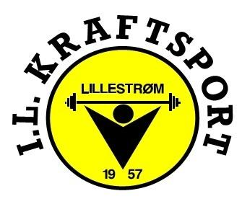

IL Kraftsport
Organisasjonsnr. 987 430 540

Referat fra styremøte 7/2020
Dato : 04.11.2020.
Sted : Skedsmohallen.
Til stede : Heidi Hille Arnesen, Lene Einarsen, Arnfinn W. Kopperud, Marius J.

Arnesen, Paul Barton

Forfall : Ellen Aaserud,

Saksliste:
55-20: Valg av ordstyrer og referent
Ordstyrer: Heidi
Referent: Lene
56-20:
Referat fra forrige styremøte godkjent.
57-20: Økonomi:
Klubben har god økonomi. Vi har totalt innestående kr. 315 000 i Lillestrømbanken.
58-20: Drift:
Region øst har arrangert kurs i Halden:1 deltaker i powerlifting live. En dommer på repetisjonskurs.
Klubben arrangerer løfteskole.
I samarbeid med regionstrener i vektløfting settes opp løfteskole i vektløfting etter nyttår.
Klubbesøk av regionstrener i treningsplanlegging før jul - dato kommer.
59-20: Årsberetning:
Oppdatert.
60-20: Terminliste/mesterskap
3 ungdomsløftere deltok på RM Vektløfting. Filip Bø Guldbrandsen UM 61 kg tok gull med serien 38 kg rykk og 50 kg i støt. William Sedlak UM 81 kg tok gull med serien 45 kg i rykk og 65 kg i støt. Tobias Aarvold UM 67 kg tok gull med serien 52 kg i rykk og 60 kg i støt og ble 3. beste løfter med 153,57 poeng!
Forsøk med julestevne 12.desember. Negativ smitte utvikling i samfunnet. Det er ikke åpnet for konkurranser for breddeidretten, kun toppidrettsutøvere med kontrakt og ungdom under 20 år. Det ser ut til at vi ikke kan arrangere julestevne, vi vil ta en endelig beslutning i løpet av et par uker.
61-20: Innmeldte saker:
Øke antall deltagere til 12 pr.økt? Vi tar stilling til dette etter regjeringens pressekonferanse i morgen torsdag 5.11.20

62-20: Annet:

Medlemsmøte, pizza og bowlingkveld før jul. Heidi sjekker dato.

- Rydde nede, dugnad.
- Kjøpe inn håndholdt støvsuger/dustbuster.

Neste styremøte:

Torsdag 10.desember kl 18.15

Referent: Lene Einarsen

